关于2020年5月成人本科生
学士学位英语考试的通知
各函授站、自考助学点及社会考生：
根据高校联盟《关于2020年5月举行辽宁省高等学历继续教育学士学位英语考试的通知》，为顺利、平稳做好成人本科学士学位英语考试工作，现就学位英语考试工作有关事项通知如下:

一、考试时间
2020年上半年高校联盟组织的辽宁省高等学历继续教育学士学位英语考试时间为2020年5月16-17日。
考试时间视疫情防控情况有可能延后，如有调整会及时在考务群内发布。
二、考试对象
辽宁石油化工大学成人在籍本科学生（函授、自考），已毕业学生不得报考。
三、考试形式
学位英语考试采用无纸化线上考试形式，每场考试时间为90分钟。学生在规定时间内自愿上网报名参加考试，不合格考生可在规定的时限内再次报考（作弊考生除外）。
四、报名及缴费
1.考生原则上选择就读高校参加考试，也可选择居住地高校就近参加考试。
2.考试报名费为90元/人。考生可在提交报名时同时缴费，也可稍后继续缴费，缴费成功视为报名成功。报名时未一次性完成缴费流程的考生可登录网站进入个人工作室，点击“考试报名”，继续完成缴费，缴费时间为提交报名的30分钟之内，超时未缴费，则报名订单自动取消。订单被取消后，考生可重新选择相关信息报考，一旦缴费成功，订单不予取消。考生缴费后，不予退还，且所缴考试费只供当次考试使用。
3.考生初次登录报名系统时，系统将自动显示考生的个人信息，考生应反复核对姓名、身份证号码等信息，确认无误后方可报名，否则将导致成绩合格的考生成绩无法被所在高校导出认定。因考生本人错报、漏报造成无法参加考试或者考试成绩无效，由考生本人负责。
4.报名网站暂支持支付宝及微信进行缴费。
五、网上报名时间及报名流程
1.网上报名时间：2020年4月13日8:00—4月19日24:00。
2.考生通过登录报名网站“辽宁省高等学历继续教育学士学位英语考务系统”（http://lnxwyy.webtrn.cn/）完成网上报名及网上缴费，初次登录账号为身份证号，密码为身份证号后六位。
3.报名网站推荐浏览器为谷歌浏览器或IE10.0以上、Firefox40.0以上、360浏览器极速模式。本网站暂不支持手机、ipad等移动通讯设备进行报名。
报名流程示意图如下：
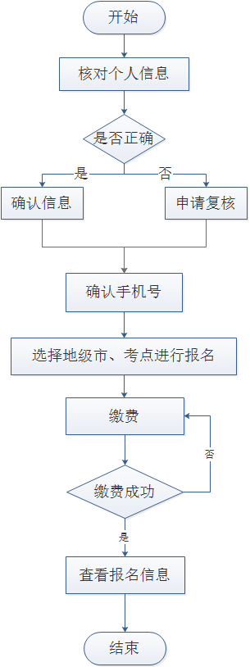
六、打印准考证时间、步骤
考生成功完成报名、缴费后可在规定时间（5月6日—开考）内，登录报名网站进入“打印准考证”下载并打印准考证，打印准考证开始时间为2020年5月6日。请考生尽早打印准考证，并仔细查阅准考证上的考试地点、考试时间、考生须知等信息，避免因未能及时打印准考证或未能准确了解相关规定而影响考试。
七、报名咨询电话
考生在报名过程中遇到登录、修改个人信息（例如：考生姓名、证件号码）、缴费（例如：系统缴费状态未更新）等问题，可拨打北京网梯学士学位英语考试技术中心的咨询电话010-53916763进行咨询，咨询电话接听时间为每工作日8:30-11:30，13:30-17:00（节假日除外）。
八、注意事项
1.考生一律凭本人准考证和二代身份证参加考试（临时身份证等其他证件本考试无效）。
2.考生一律不得将纸、笔、手机带入考场。
3.考生须在考前30分钟到达考场，提早进行人脸识别和身份验证。
附件1：考点高校名单

辽宁石油化工大学继续教育学院
2020年3月19日

附件1：考点高校名单
